CEI PRIMEIROS PASSOS PROF.ª TEREZINHA BERTUCCI ROTTA

VARGEM BONITA – SC- Fone: (49) 35480382

Professora: JULIANA
Aluno:__________________________________

ATIVIDADES PARA A SEMANA DO DIA 03 Á 06 DE NOVEMBRO DE 2020.

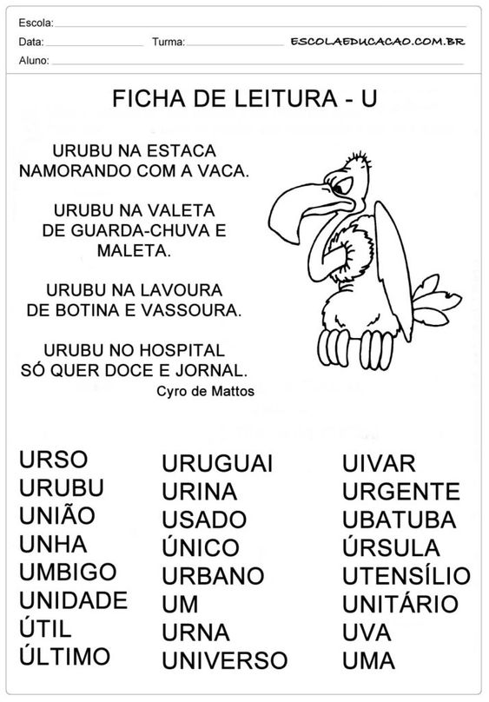
TREINE A LETRINHA U:
U-
U-
U-

